CASA DE DERECHOS
Universidad Católica de Pernambuco

BUENAS PRÁCTICAS INTEGRACIÓN POBLACIÓN INMIGRANTE
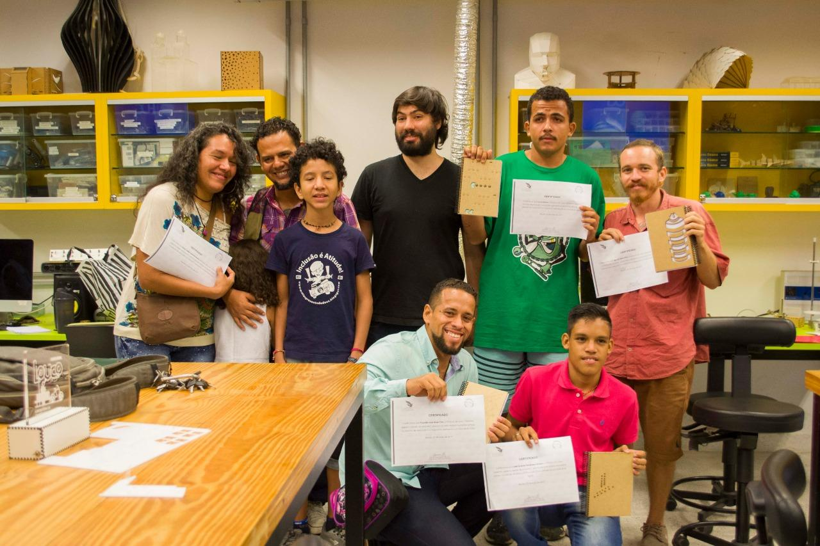
Descripción General:

Esta buena práctica tiene que ver con la participación activa y comprometida de la Universidad Católica de Pernambuco, en la implementación de un programa integral de acogida e integración de migrantes forzados en la ciudad de Recife al Nordeste de Brasil.
Como una respuesta al reto de actuar frente a las necesidades de las personas migrantes y refugiadas en Brasil, en coherencia con las Preferencias Apostólicas Universales y las orientaciones pastorales del Papa Francisco, la Unicap ha dispuesto desde el año 2018 de recursos, tiempos y personas para materializar la Casa de Derechos en el propio campus de la Universidad; con participación estrecha del Instituto Humanitas Unicap dentro de su objetivo central de “establecer un espacio de reflexión sobre las fronteras del conocimiento y ser un canal abierto para el diálogo con la cultura y la sociedad”.
Aunque como tal la Casa de Derechos hace parte estratégica del programa integral de la Cáritas brasilera llamado PANA, visto desde el punto de vista de la Universidad podemos decir que se trata de un proyecto que promueve la práctica de la hospitalidad implicando de manera progresiva a la Comunidad Universitaria. La Universidad ha prestado total apoyo a la estructuración del proyecto y a su materialización dentro del Campus de la Universidad.

Marco y objetivos
La Casa de Derechos hace parte del Programa PANA de la Cáritas Brasil que tiene como objetivo ser referencia de acogida, protección e integración para migrantes en Brasil. Aunque no solamente acoge personas que han llegado de Venezuela, en su mayoría se trata de familias venezolanas que han sido interiorizadas por los programas del gobierno brasilero. Acoger, proteger, promover e integrar son los principales verbos que guían las acciones de la Casa de Derechos, en coherencia con las recomendaciones pastorales del Vaticano.
Físicamente se trata de un espacio de acogida en las instalaciones de la Unicap, con distintas oficinas donde profesionales (psicólogos, asistentes sociales, educadores y administrativos) acompañan a las personas migrantes y ofrecen orientación para el acceso a los distintos derechos que tienen. Igualmente se ofrecen formaciones en la lengua portuguesa, cultura brasilera, legislación laboral, economía solidaria, salud y atención psicosocial con el apoyo directo del Instituto Humanitas de la Unicap.
Gestación y desarrollo de la buena práctica
Es una iniciativa apoyada directamente por la rectoría de la Universidad y que resulta de la alianza entre el Instituto Humanitas de la Unicap y las Caritas de Brasil y de Suiza con el apoyo del Departamento de Estado de los Estados Unidos. En la consolidación del proyecto participan el Pró-reitor Comunitario y coordinador del Instituto Humanitas Unicap – IHU, el Pró-reitor Administrativo; o Pró-reitor de Graduación y Extensión; la Pró-reitora de Investigación y Posgraduados.
Esta iniciativa cuenta con el apoyo de la Conferencia Nacional de Obispos de Brasil, el Comité Interinstitucional de Promoción de Derechos de las personas en situación de migración , refugio y apátrida de Pernambuco, Ministerio Público de Pernambuco, Defensoría Pública, Alcaldía de la Ciudad y Gobierno del Estado, Consejo Regional de Psicología y las Universidades.
El marco general de la iniciativa es el programa PANA de Caritas, que ofrece un acompañamiento en el proceso de integración de las familias que llegan de Boa Vista como parte de la política de Interiorización del Gobierno de Brasil en colaboración con el Sistema de Naciones Unidas y organizaciones de la Iglesia y de la Sociedad Civil.
La Casa de Derechos fue inaugurada el 10 de Diciembre del 2018 en las instalaciones de la Universidad Católica de Pernambuco en Recife Brasil y hasta Junio de 2020 han sido acogidas más de 400 personas de distintas nacionalidades, la mayoría de Venezuela y entre ellas algunas del pueblo indígena Warao. La Casa de Derechos de la ciudad de Recife hace parte del programa PANA y se relaciona con iniciativas similares en Boa Vista, Porte Velho, Brasilia, São Paulo, Curitiva y Floridanápolis.
La Casa de Derechos está vinculada a una estrategia más amplia que soporta la llegada, acogida, alojamiento, alimentación, orientación y acompañamiento humano de estas familias. Ofrecen servicios integrales a las personas migrantes y refugiadas incluyendo asesoría jurídica, servicios de salud, cursos de formación, entrega de ayudas humanitarias. Desde este proyecto se ayuda a gestionar el alojamiento en casas para migrantes, entrega de alimentos, elaboración de currículos y orientaciones para las entrevistas de empleo y para los procesos de selección de personal en empresas aliadas.

Principales Resultados:
La Universidad entiende esta iniciativa como la manera de concretar la solidaridad y el amor con el prójimo migrante: "Esa situación de los migrantes es un llamamiento para ser lo que queremos ser: una Universidad abierta, humanística. La acogida de los venezolanos es una forma de comprender mejor nuestra misión" Pedro Rubens Ferreira de Oliveira S.J.
La importancia de este proyecto como respuesta a la realidad de la migración forzada que llega a Brasil tiene que ver con que se trata de una acción dinámica que permite que al momento en que llegan las familias se cuente con alojamiento, acompañamiento y gestión para la inserción laboral, de tal manera que se facilite de manera ágil la autonomía de las familias en esta región.
El espacio físico permite recibir donaciones, prestar acompañamiento directo a las personas migrantes, espacios de reunión y de administración de las acciones del proyecto. Las personas profesionales que acompañan las acciones son contratadas por la Cáritas de Brasil con el patrocinio financiero del Departamento de Estado de los Estados Unidos.
La Universidad, además del espacio físico para la Casa de Derechos, se vincula con la oferta de cursos de Español para el equipo de trabajo, Cursos de Portugués para los migrantes (desde la Licenciatura en Letras), talleres sobre Derechos y asesoría jurídica.
El Instituto Humanitas Unicap realiza formación para migrantes forzados de Venezuela aprovechando los recursos de la Universidad; por ejemplo en 2019 se ofreció un curso de Diseño Digital realizado en la sala de AutoCad del Centro de Ciencias y Tecnología de la Unicap.
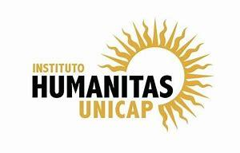
Igualmente la Universidad participa de la gestión y distribución de donaciones para las personas refugiadas involucrando varias áreas de la propia Universidad. Un ejemplo de este proceso fue la realización de la campaña “Somos Todos Um” donde se solicitaron alimentos, vestuario y utensilios domésticos para la dotación de los hogares de personas refugiadas.
La Universidad también se ha vinculado en la investigación y producción audiovisual para la Incidencia Pública que mejore el conocimiento de la realidad de la migración forzada por parte de la sociedad en Brasil. En el año 2020 han presentado el documental “Vindas e Vidas”; producido en 2019 el documental “Vindas e Vidas” cuenta la historia de cuatro familias que migraron forzadamente desde Venezuela, debido a la crisis económica y humanitaria de éste país, y fueron acogidas en Pernambuco, Estado del Nordeste de Brasil. El documental es el resultado de una colaboración entre el Ministerio Público Federal y la Procuradoría Regional de la República en la 5ta Región, la Universidad Católica de Pernambuco (Unicap) y la Cáritas Brasilera Regional Nordeste 2.
En el año 2020 y 2021 desde la UNICAP se han desarrollado acciones de incidencia política, integrando la dimensión jurídica de la Universidad, para lograr transformaciones en las legislaciones migratorias locales.

